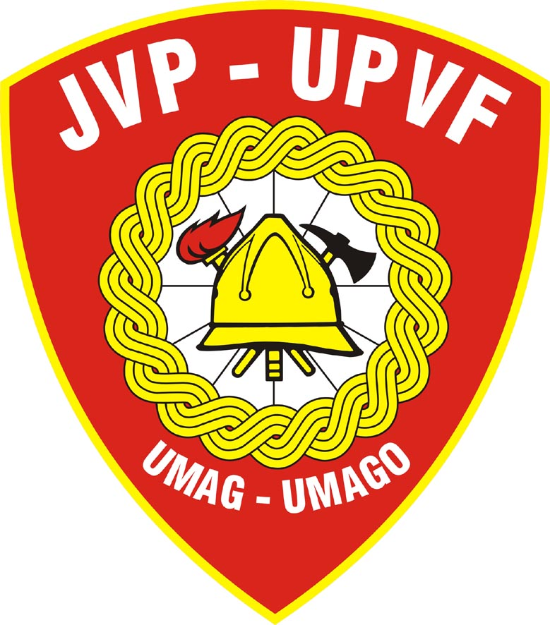

IZVJEŠĆE O RADU
JAVNE VATROGASNE POSTROJBE UMAG
ZA 2020. godinu

1 OPĆI PODACI O POSTROJBI 4
1.1 Temeljne aktivnosti 4
1.2 Izvadak iz Rješenja o registraciji 4
1.3 Sistematizacija radnih mjesta i prikaz zaposlenih 5
2 USTROJSTVO VATROGASTVA U REPUBLICI HRVATSKOJ 6
2.1 USTROJSTVO VATROGASTVA NA PODRUČJU GRADA UMAGA 7
3 ORGANIZACIJSKA STRUKTURA JVP UMAG 8
4 GRAFIČKI PRIKAZ INTERVENCIJA 13
OBUKA I OSTALE AKTIVNOSTI RADNIKA JVP 14
4.1 Obuka radnika JVP Umag: 14
4.2 Sudjelovanje na seminarima i specifičnim predavanjima: 15
4.3 Radovi i servisi: 15
4.4 Ostale aktivnosti: 16
4.5 Oprema nabavljena tijekom 2020 godine 16
4.6 Osvrt (zaključak) 17

Uvod

U pogledu razmatranja izvješća o radu JVP Umag smatram da je potrebno osvrnuti se na duže razdoblje jer zbog kompleksnosti djelatnosti nije moguće kvalitetno prezentirati radi i razvoj jedne vatrogasne postrojbe. U zadnjih pet godina u vatrogasnu postrojbu Umag uložena su značajna sredstva za nabavku vatrogasne opreme, edukaciju djelatnika i zaštitu na radu. Ulaganjem u ta tri čimbenika postiže se bolja sigurnost naših djelatnika, a samim time poboljšava se i ishod intervencije na koju su upućeni.

NOVI ZAKON O VATROGASTVU („Narodne novine“, broj 125/2019.) stupio je na snagu 1.1.2020. godine.

Postrojba se kontinuirano oprema najnovijim uređajima kao što su termo kamere, moduli za gašenje šumskih požara, komunikacijski uređaji (radio stanice), specijalni uređaji za tehničke intervencije i ostalom opremom, kako bi bili u stanju odraditi sve intervencije na što bolji način.
Tijekom 2020. godine nabava vatrogasne opreme bila je umanjena jer su sve aktivnosti bile usmjerene ka suzbijanju epidemije uzrokovane COVID-19 virusom.

Uz operativne djelatnosti, koje se obavljaju svakodnevno, bavimo se i preventivnim pregledima u poslovnim subjektima na našem području te kroz suradnju sa istima pokušavamo postići što veću sigurnost i djelotvorniju zaštitu.
Uz preventivne aktivnosti organiziramo i vježbe evakuacije poslovnih subjekata, škola, vrtića i svih ustanova koje su otvorene za suradnju.

Uz nova vozila postrojba raspolaže i određenim brojem mjernih uređaja koji podižu našu efikasnost i sigurnost rada u pojedinim kontaminiranim prostorima, kao što su eksplozimetri i termo vizijske kamere.

No od svega gore navedenog oprema je samo sredstvo rada, a najvažniji faktor uvijek je čovjek, njegova osposobljenost i njegovo iskustvo, to je prava vrijednost koja se ne može izraziti nikakvim novčanim iznosom, ali je jako bitna za sigurnost naših građana. Iz tih razloga se profesionalni vatrogasci kontinuirano šalju na edukacije i nova usavršavanja u različitim segmentima našega posla.
Zbog širokog spektra djelovanja potrebno je pojedine grupe vatrogasaca specijalizirati za neke intervencije, kao što su spašavanje iz visina i dubina, upravljanje u kriznim situacijama, interveniranje u masovnim nesrećama, rad sa posebnim alatima i drugo.

OPĆI PODACI O POSTROJBI

Temeljne aktivnosti

Javna vatrogasna postrojba Umag (u daljnjem tekstu: JVP Umag), pored gašenja požara i spašavanja ljudi i imovine, kontinuirano, u okviru svojih nadležnosti, provodi i preventivne mjere zaštite od požara s ciljem smanjenja broja požara i nesreća, odnosno ublažavanja posljedica istih. Posebna pozornost pridaje se ljetnoj požarnoj sezoni odnosno provedbi obveza iz Programa aktivnosti u provedbi posebnih mjera zaštite od požara od interesa za Republiku Hrvatsku i jedinice lokalne i područne (regionalne) samouprave.
S početkom ljetne požarne sezone, a temeljem obaveza koje su proizašle iz Programa Vlade RH u provedbi preventivnih mjera zaštite od požara, izvršene su slijedeće obveze:
- donesen je Plan angažiranja vatrogasnih snaga na području djelovanja JVP Umag (sastavni dio Plana je i Plan aktivnog uključenja svih subjekata zaštite od požara za područje djelovanja JVP Umag ). Plan angažiranja vatrogasnih snaga usklađen je s odredbama i smjernicama Plana intervencija kod velikih požara otvorenog prostora na teritoriju Republike Hrvatske
- vatrogasna oprema održavana je redovito u punoj ispravnosti, eventualni kvarovi otklanjani su žurno tako da je tijekom cijele godine održavana puna pripravnost JVP Umag
- sukladno Planu motriteljsko-dojavne službe, iz kojeg proizlazi da su svi gradovi odnosno općine u priobalnom području prije i tijekom turističke sezone te na žitorodnim područjima pred žetvenu sezonu dužni ustrojiti i opremiti potrebnom opremom izviđačko-preventivne ophodnje, koje će na licu mjesta poduzimati mjere za uklanjanje potencijalnih izvora opasnosti, pravovremeno otkrivanje, javljanje i gašenje požara u samom začetku
- JVP Umag davala je odobrenja i vodila evidenciju o svim prijavljenim loženjima vatre na otvorenom prostoru, izdavanje odobrenja za loženje pokazalo se kao pozitivna mjera u kontroli požara na otvorenom prostoru i u podizanju svijesti građana koji obavljaju te poslove na poljoprivrednim površinama
- Započeti su radovi na uvođenju optičke mreže u zgradi vatrogasne postrojbe radi izmjene vatrodojavne centrale. Stupanjem na snagu novog Zakona svi poslovni subjekti koji imaju ugrađenu vatrodojavu imaju zakonsku obavezu da istu spoje na vatrodojavnu centralu nadležne vatrogasne postrojbe.

Izvadak iz Rješenja o registraciji

Javna vatrogasna postrojba Umag upisana je kod Trgovačkog suda u Rijeci 10. ožujka 2000. godine, pod nazivom Javna vatrogasna postrojba Umag sa sjedištem u Umagu, Zemljoradnička 10.
Skraćeni naziv: JVP Umag

Predmet poslovanja – djelatnosti:

Vatrogasna djelatnost je stručna i humanitarna djelatnost od interesa za Republiku Hrvatsku, a svoju funkciju u oblasti zaštite i spašavanja Javna vatrogasna postrojba obavlja kroz:

  - organizaciju i provođenje akcija i mjera preventivne zaštite od požara i eksplozija, kao nositelj i kao pripomoć u akcijama koje na planu zaštite i spašavanja organiziraju drugi subjekti (gradovi, općine, vatrogasne zajednice i dr.)
- praćenje stanja zaštite od požara na području djelovanja Javne vatrogasne postrojbe
- poduzimanje mjera za koje je Javna vatrogasna postrojba ovlaštena
- briga o opremljenosti vatrogasnom tehnikom i opremom
- provedbu javnih vježbi pripadnika Javne vatrogasne postrojbe Umag samostalno
- provedba i učešće na javnim vježbama u suradnji sa ostalim javnim vatrogasnim postrojbama i dobrovoljnim vatrogasnim društvima, u organizaciji Područnih vatrogasnih zajednica i Vatrogasne zajednice Istarske županije
- provedba i učešće na javnim vježbama u suradnji sa svim subjektima zaštite i spašavanja
- organizacija, pripomoć i učešće na tečajevima i seminarima iz oblasti zaštite i spašavanja
- briga o osposobljavanju građana u poznavanju minimuma mjera zaštite od požara
- organizaciju i neposredno gašenje požara, organizaciju spašavanja ljudi i imovine ugroženih požarom
- pružanje tehničke pomoći u nezgodama i opasnim situacijama
- obavljanje drugih poslova u nesrećama, ekološkim i inim nesrećama
- sudjelovanje u akcijama spašavanja ljudi i imovine kod elementarnih nepogoda
- aktivno učešće i rukovođenje akcijama zaštite i spašavanja
- obučavanje i stručno osposobljavanje
- kontinuirano praćenje novih tehnoloških dostignuća (sajmovi, seminari, Internet, posjete) i
- obavljanje svih drugih poslova koji su temeljem Zakona stavljeni u nadležnost Javne vatrogasne postrojbe.

Sistematizacija radnih mjesta i prikaz zaposlenih
Naziv radnog mjesta | Uvjeti stručnosti | Potreban broj  izvršitelja | Popunjenost  31.12.2020.
Zapovjednik | VŠS | 1 | 1
Zamjenik zapovjednika | VŠS | 1 | 1
Voditelj vatrogasne smjene | VŠS/SS | 4 | 4
Voditelj vatrogasnog odjeljenja | SSS | 4 | 4
Voditelj vatrogasne grupe | SSS | 4 | 4
Vatrogasac vozač | SSS | 12 | 12
Vatrogasac | SSS | 8 | 5
Referent za financije,računovodstvo, kadrove i opće poslove | SSS | 1 | 1
Spremačica | NSS | 1 | 1
UKUPNO |  | 36 | 33

USTROJSTVO VATROGASTVA U REPUBLICI HRVATSKOJ

Vatrogastvo kao temeljna hitna služba u Republici Hrvatskoj je do 31.12.2019. bila organizirana kao mreža vatrogasnih postrojbi operativno uvezanih preko Službe za vatrogastvo Državne uprave za zaštitu i spašavanje, s glavnim vatrogasnim zapovjednikom. Od 01.01.2020. novim Zakonom o vatrogastvu, vatrogastvo je organizirano u sustavu Hrvatske vatrogasne zajednice kao središnjeg državnog tijela.

Glavni vatrogasni zapovjednik upravlja vatrogasnim postrojbama preko županijskih vatrogasnih zapovjednika, a ovi preko zapovjednika vatrogasnih postrojbi područja, odnosno gradova i općina. Ovakvim sustavom upravljanja i nadzora omogućeno je okupljanje značajnih vatrogasnih potencijala u ljudima, tehnici i sredstvima za gašenje te njihovo upućivanje na područja pogođenima velikim nesrećama i katastrofama. To mogu biti i područja izvan Republike Hrvatske.

U Republici Hrvatskoj trenutno su ustrojene 64 javne vatrogasne postrojbe, čiji su osnivači općine i gradovi, te nekoliko tisuća dobrovoljnih vatrogasnih društava.

U slučaju primanja dojave o nesreći ili požaru u pomoć prvo izlazi domicilna vatrogasna postrojba.

Ukoliko zapovjednik postrojbe koja intervenira ocijeni da postojećim snagama ne može svladati događaj dužan je pozvati pomoć preko nadležnog vatrogasnog zapovjednika (zapovjednika vatrogasnog područja ili županijskog vatrogasnog zapovjednika). Nakon toga podižu se najbliže vatrogasne postrojbe za koje se drži da mogu pružiti adekvatnu pomoć. Pomoć može zatražiti i načelnik općine odnosno gradonačelnik na osnovu obavijesti primljene od zapovjednika postrojbe koja je intervenirala. Načelnik općine odnosno gradonačelnik može zapovjediti mobilizaciju tehnike, opreme, te radno sposobnog stanovništva kako bi se nadvladao nastali događaj.

Zapovjednici vatrogasnih postrojbi imaju velike ovlasti koje koriste u slučaju sprječavanja širenja nesreće.

Prema Članku 92. Zakona o vatrogastvu (NN 125/2019 ) vatrogasne postrojbe prilikom obavljanja intervencija mogu:

1. ulaziti u dom bez privole stanara, ako se otklanja izravna ozbiljna opasnost za život i zdravlje ljudi ili imovine većeg opsega
2. zabraniti promet vozila i pristup nepozvanim osobama u blizini mjesta intervencije do dolaska policije
3. pozvati policiju glede osiguranja mjesta događaja te poduzimati druge potrebne mjere radi sprječavanja nastajanja štetnih posljedica

4. izmjestiti osobe i ukloniti stvari iz susjednih građevina koje su ugrožene nastalim događajem

5. prekinuti dovod električne energije i plina

6. djelomično ili potpuno ograničiti dovod vode potrošačima u zoni pojave požara ili čitavom naselju, radi osiguranja potrebne količine vode za gašenje požara

7. koristiti vodu iz svih izvora, bez obzira kome pripadaju, bez plaćanja naknade

8. naložiti djelomično ili potpuno rušenja građevina preko kojih bi se požar mogao proširiti, ako se širenje požara ne može spriječiti na drugi način

9. poslužiti se tuđim prometnim sredstvima radi prijevoza osoba stradalih u događaju u najbližu zdravstvenu ustanovu, ili radi prijevoza osoba na mjesto događaja.

Zapovjednik vatrogasne intervencije naređuje poduzimanje naprijed navedenih mjera.

Zapovjednik vatrogasne intervencije može iznimno odobriti ili narediti punoljetnoj osobi da obavlja pojedine pomoćne i manje složene poslove tijekom vatrogasne intervencije, ako je to prijeko potrebno radi uspješnosti intervencije.

USTROJSTVO VATROGASTVA NA PODRUČJU GRADA UMAGA
Područje Grada Umaga ima tradiciju zaštite od požara dugu 78 godina. Naime, 1943. godine organizirana je vatrogasna postrojba u Umagu sa 8 profesionalnih vatrogasaca u jednoj smjeni, koji su pružali stalno dežurstvo na području grada Umaga.
U svim godinama postojanja vatrogasna postrojba je proživjela seljenje iz Umaga u Buje te ponovno preseljenje u Umag nakon izgradnje novog vatrogasnog doma 1972.godine. Tijekom svog postojanja vatrogasna postrojba Umag bila je uvijek u korak s vremenom.
Grad Umag i područja djelovanja JVP Umag brane se od požara i drugih nesreća preko sustava vatrogasnih postrojbi koje funkcioniraju tako da operativno dežurstvo Javne vatrogasne postrojbe Umag zaprima dojavu o događaju. Usporedo s prijemom informacije dežurni voditelj smjene donosi odluku o broju vatrogasaca i vrsti opreme, tehnike i sredstava za gašenje koje će prve izići na teren. Cijeli postupak prijema dojave oglašava se u zgradi kako bi dežurni vatrogasci što prije saznali što više detalja o događaju. Svaka dojava registrira se u računalu kao zapis broja s kojeg se poziva, zapis govora te točnog vremena dojave. Izlazak prvih dežurnih ekipa s vozilima mora se dogoditi u roku od jedne minute od prijema dojave.
Ukoliko se radi o događaju koji je specifičan zbog opasnosti po ljude, imovinu većeg opsega ili okoliš te koji zahtijeva veći angažman snaga, u intervenciju se uključuju zapovjednik vatrogasne postrojbe i njegov zamjenik, koji odlučuju o daljnjem angažiranju snaga.
Vatrogasci obvezno isključuju sve energente na objektu ili to traže od dežurnih ekipa nadležnih tvrtki, pozivaju i druge hitne službe - policiju i hitnu pomoć, ukoliko te službe iz drugih izvora nisu već izviještene o događaju.
Operativno dežurstvo prati cijeli događaj, izvješćuje nadležne institucije o nastalom događaju, obavještava dobrovoljna vatrogasna društva o intervencijama na njihovim područjima djelovanja, ako je potrebno poziva djelatnike koji nisu u službi radi popune smjene i sl.

Javna vatrogasna postrojba Umag ima područje djelovanja od 396 km², a na području djelovanja stalno je nastanjeno 26. 251 stanovnika. Broj stanovnika se znatno mijenja tijekom ljetnih mjeseci zbog dolaska turista kada se ostvaruju okvirno 4.000.000 noćenja na području koje štiti JVP Umag.

ORGANIZACIJSKA STRUKTURA JVP UMAG

Javna vatrogasna postrojba Umag za operativno i preventivno djelovanje trenutno raspolaže sa ljudskim potencijalom od 31 radnika – operativca, od kojih 29 radi u turnusima 12/24 i 12/48 te zamjenikom zapovjednika i zapovjednikom postrojbe, koji rade u vremenu od 7-15 sati.
Postrojba raspolaže sa 13 vatrogasnih vozila, te ostalom vatrogasnom i tehničkom opremom propisanom Pravilnikom o tehničkom minimumu opreme u vatrogasnoj postrojbi.

Javna vatrogasna postrojba Umag udružena je u Područnu vatrogasnu zajednicu Umag koju, uz JVP Umag, čine i Dobrovoljna vatrogasna društva: Umag, Oprtalj, Buje, Neapolis-Novigrad.

Zaposleni po stručnoj spremi

Oznaka | Opis | Broj zaposlenih | Postotak
009 | NKV | 1 | 3,03%
008 | SSS | 28 | 84,85%
002 | VSS- dipl.ing.sigurnosti | 3 | 9,09%
003 | VŠS-ing.sigurnosti i zaštite | 1 | 3,03%
 | UKUPNO | 33

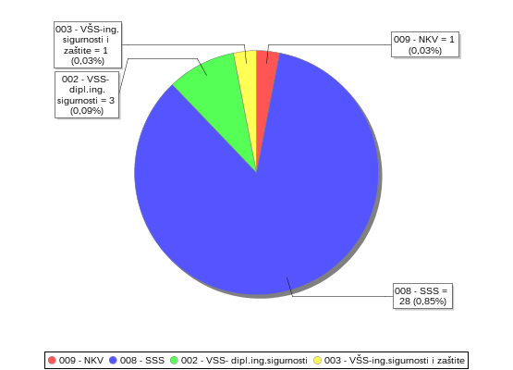

Statistika prema starosti

Grupa | Broj | Postotak
0 - 20 godina
21 - 30 godina | 5 | 14,71%
31 - 40 godina | 7 | 20,59%
41 - 50 godina | 11 | 32,35%
51 - 60 godina | 11 | 32,35%
61 i više godina

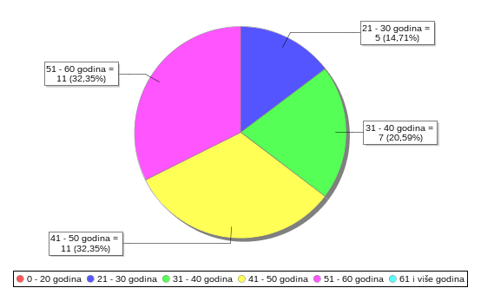

Zaposleni po vrsti radnog odnosa

Broj zaposlenih |  |  |  |  |  |  | Postotak
REDOVNI RADNI ODNOS - osobe mlađe od 30 godina |  |  |  |  |  |  |  |  |  |  |  | 8 | 23,53%
REDOVNI RADNI ODNOS – BENEFICIRANI STAŽ |  |  |  |  |  |  |  |  |  |  |  | 24 | 70,59%
REDOVNI RADNI ODNOS |  |  |  |  |  |  |  |  |  |  |  | 2 | 5,88%
 | UKUPNO 34

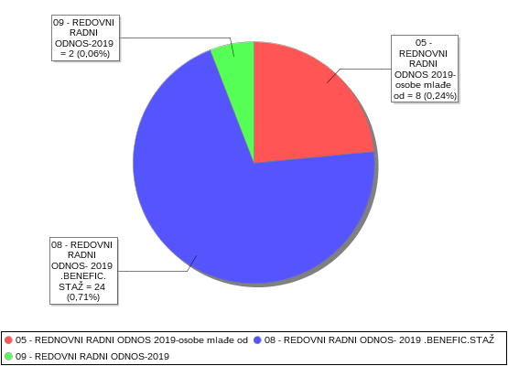

IZVJEŠĆE O RADU I INTERVENCIJAMA ZA 2020. GODINU

JVP Umag za protekli period, pored redovitog održavanja tehnike, opreme i osobne opreme, svakodnevno je održavala operativno – taktičke vježbe u skladu sa Planom i programom obuke i nastave sa svojim djelatnicima, a sve pod vodstvom zamjenika zapovjednika.
U planu preventivne djelatnosti svim djelatnicima je organizirano radno – operativni posjet radnim organizacijama Sipro d.o.o., ACI- Marina Umag, Holcim doo, Hempel d.d. i Aluflexpack d.o.o. Umag i sa istima su izvedene taktičko-operativne vježbe, sa ciljem upoznavanja istih i njihovom tehnologijom rada, kao i manipulativnim putovima unutar organizacija i rasporedom hidrantske mreže, kao i uvježbavanje za zajedničko gašenje kod mogućeg požara ili akcidenta. U obilazak su uključeni svi djelatnici i isti su se upoznali s lokacijama plinskih instalacija u gradu Umagu. Zbog pandemije Covida-19 realizirani su posjeti tvornici Hempel i ACI marini Umag te su se održale vježbe u OŠ Rivarela Novigrad, dok su druge aktivnosti morale biti prekinute. Krajem lipnja održana je vježba s prezentacijom vatrogasnih vozila, tehnike i opreme u Kampu Borozija povodom "Sportskih igara mladih 2020". U istom kampu u rujnu mjesecu pružena je logistička pomoć povodom ronilačkih aktivnosti: "Čišćenje bez granica - Međunarodna dječja ronilačka eko patrola 2020".

U ovom periodu JVP Umag imala je 919 intervencija na području svog djelovanja (stotinjak intervencija na ispomoći u drugim županijama, prvenstveno na saniranju posljedica potresima pogođenim područjima nije uvršteno u ovo Izvješće):

- Požari otvorenog prostora: 25, opožareno ukupno 21,66 Ha
- Požari objekta: 24
- Požari prometnih sredstava: 7
- Ostali požari i intervencije: 99
- Tehničke intervencije u prometu: 17
- Ostale tehničke intervencije (piljenje grana, ispumpavanja, oslobađanja prometnica, spašavanja i ostalo): 747

Intervencije po mjesecima:

I mj. | II mj. | III mj. | IV mj. | V mj. | VI mj. | VII mj. | VIII mj. | IX mj. | X mj. | XI mj. | XII mj.
20 | 29 | 89 | 147 | 62 | 50 | 98 | 171 | 70 | 51 | 31 | 101

U sezonu smo ušli spremni i s odrađenim svim servisima na vozilima i njihovim nadogradnjama. Iz priloženog je vidljiv porast broja tehničkih intervencija u ožujku i travnju vezano za pandemiju Covida-19 i u prosincu, uslijed dvaju nevremena praćenih jakom vjetrom i kišom.
Na intervencijama je utrošeno: 483100 l vode, 30 kg praha, 100 l pjenila i odrađeno 6998 sati rada.

U 2020. godini izdali smo 3561 dozvolu za loženje vatre na otvorenom prostoru.

- Značajnije intervencije na području JVP Umag 2020.:

- 02.01. - prometna nezgoda, Volparija
- 17.01. - požar ugostiteljskog objekta, Buje
- 16.02 - požar objekta, Umag
- 14.03. - požar objekta, Sv. Ivan, Umag
- 15.03. - 10. 05. pandemija Covida - 19: postavljanje i dežurstvo na punktu za dekontaminaciju vozila i osoba, preuzimanje i razvoženje medicinske i razne druge opreme, ophodnja terena, kontrola propusnica i drugo
- 02.04. - veliki požar otvorenog prostora, Gradinje, Oprtalj
- 02.04. - prometna nezgoda, Babići
- 08.04. - veliki požar otvorenog prostora, Petrovija
- 08.04. - veliki požar otvorenog prostora, Momikija
- 09.04. - ispomoć u gašenju šumskog požara, Buzet
- 10.04. - prometna nezgoda, Ungarija
- 24.04. - veliki požar otvorenog prostora, Ponte Porton
- 29.04. - prometna nezgoda požar Kovri, Brtonigla
- 28.05.- veliki požar otvorenog prostora, Triban
- 28.05. - veliki požar otvorenog prostora, Buje
- 17.06. - prometna nezgoda, Zambratija
- 29.06. - požar vozila, Umag
- 29.06. - požar broda u marini, Umag
- 30.06. - požar trgovačke radnje, Umag
- 02.07. - spašavanje osobe, Buje
- 04.07. - požar objekta, Buje
- 05.07. - požar vozila, Savudrija
- 05.07. - požar otvorenog prostora, Novigrad
- 19.07. - potraga za nestalom osobom, Špecijarija
- 23.07. - vađenje utopljenika, Bašanija
- 24.07. - požar vozila, Kršete
- 24.07. - požar vozila, Istarski Y, Kaštel
- 27.07. - osiguranje pri spaljivanju minsko-eksplozivnih sredstava, Umag
- 29.07. - požar objekta, Poropati
- 30.07. - vađenje utopljenika, Lovrečica
- 31.07. - požar otvorenog prostora, Rožac
- 03.08. - nevrijeme sa poplavom i saniranje šteta, Umag
- 06.08. - požar objekta, Novigrad
- 11.08. - prometna nezgoda, Zambratija
- 21.08. - požar vozila, Mareda
- 26.08. - prometna nezgoda, Vilanija
- 27.08. - prometna nezgoda, Umag
- 18.09. - požar vozila, Umag
- 29.09. - prometna nezgoda, Ponte Porton
- 06.10. - tehnička intervencija, curenje plina u objektu, Umag
- 11.10. - nevrijeme sa poplavom i saniranje šteta, Umag
- 22.11. - požar objekta , Bužinija
- 29.11. - prometna nezgoda, Umag
- 06.12. - nevrijeme sa poplavom i saniranje šteta, Umag, Istarske toplice, Oprtalj, Buje, Antenal, Novigrad
- 21.12. - požar objekta, Buje
- 22.12. - nevrijeme sa poplavom i saniranje šteta, Umag
- 29. 12. - prometna nezgoda, Lovrečica
- 29.12. - ispomoć na potresu razrušenom području, Petrinja, S-m. županija odrađeno je stotinjak intervencija).

GRAFIČKI PRIKAZ INTERVENCIJA

VRSTE INTERVENCIJA

Požari otv. prostora | Požari na  objektima | Požari na vozila | Ostali požari i intervencije | Teh. int. u prom. | Ostale teh. int. | Ukupno
25 | 24 | 7 | 99 | 17 | 747 | 919

- Opožarena površina požara otvorenog prostora iznosi: 21,6 ha trave i niskog raslinja.

OBUKA I OSTALE AKTIVNOSTI RADNIKA JVP

U cilju pravovremenog i kvalitetnog odgovora vatrogasne službe na zadaće koje se pred nju postavljaju potrebno je pratiti trendove razvoja društva u cjelini te u skladu s njima kontinuirano razvijati vatrogasnu operativu. Ovo podrazumijeva permanentno ulaganje u vatrogasnu operativu, tehniku i kadar.
Upravo je ulaganje u naobrazbu operativnog vatrogasnog kadra ključni čimbenik u tom smislu. Trendovi razvoja društva odavno su premašili mogućnosti da ih bilo koja vatrogasna postrojba prati u stopu zbog jednostavnog razloga što je to nemoguće financijski popratiti. Upravo stoga se i nameće potreba za cijelo životnim kontinuiranim obrazovanjem vatrogasnih kadrova. JVP Umag ulaže značajne napore u naobrazbu svojih operativaca te dnevno provodi teoretsku i praktičnu obuku.

Obuka radnika JVP Umag:

- svakodnevno su održavana teorijska predavanja i praktična obuka prema nastavnom programu za 2020. godinu,
- od teorijskih tema u 2020. godini obrađeno je slijedeće:
- kretanje u zadimljenom prostoru
- opasnosti prilikom spašavanja životinja
- intervencija traganja za nestalom osobom
- taktika gašenja benzinske postaje
- požarne karakteristike polimernih masa
- mjerni uređaji u vatrogastvu
- plameni udari
- klasifikacija štetnih tvari i fizikalno -kemijska svojstva
- crpljenje vode
- zakon o zaštiti od požara
- sustav radio veze
- eksplozija i gašenje prašina
- toksikološki učinci plinovitih pojava
- vatrodojavni uređaj
- požari u dječjim vrtićima
- rad na visini na siguran način
- vatrogasne pumpe
- predavanje o seminaru teške tehničke intervencije –Slovenija
- ulice na našem području
- hidraulički alati
- gorenje i gašenje
- test provjere znanja

- od praktične obuke u 2020. godini održano je slijedeće:

- kretanje u zadimljenom prostoru (praktični dio)
- rad s vatrogasnim ljestvama
- rad sa setom za stabilizaciju vozila
- rad s odijelima za prilaz vatri
- vježba gašenja pjenom
- gašenje požara na prvom katu
- rad s mlaznicom i kretanje kroz prostor
- kondicijski rad s izolacijskim aparatima
- gašenje zapaljive tekućine
- vježba gašenja IFEX puškom
- rad sa zračnim jastucima
- rad s pneumatskim podizačima
- vježba gašenja požara prizemlja
- rad na visini na siguran način
- samoizbava
- rad s vatrogasnim pumpama u JVP
- rad s hidrauličkim alatima za rezanje
- rad s hidrauličkim alatima za otvaranje dizala
- rad s kemijskim odijelima

- proveden je praktični rad s vatrogasnim vozilima
- izvršena kompletna priprema za protupožarnu sezonu
- održane su mjesečne kondicijske vježbe s aparatima za zaštitu dišnih organa
- izvršen je obilazak značajnih objekata sa djelatnicima JVP umag

Sudjelovanje na seminarima i specifičnim predavanjima:

- jedan djelatnik upisan je na Visoku školu za sigurnost - smjer zaštita od požara
- sudjelovanje na MORH-ovoj vježbi zračnog desantiranja u Puli
- osposobljavanje 3 djelatnika za sudjelovanje u tehničkim intervencijama s radioaktivnim tvarima
- troje djelatnika upućeno je na prekvalifikaciju za vatrogasca-vozača ( C i E kategorija)

Radovi i servisi:

- tijekom godine vršilo se permanentno ispitivanje i servisiranje aparata za zaštitu dišnih organa JVP Umag
- redovito se vršilo ispitivanje i servisiranje vatrogasnih cijevi za JVP Umag
- punjenje boca izolacionih aparata vršili smo za vlastite potrebe
- odrađivanje manjih popravka na nadogradnjama i vozilima
- uređenje prostorija (bojanje, uređenje radione, uređenje prostorije za opremu)
- izgradnja punkta za dezinfekciju vozila te postavljanje dovoda struje vode i zraka na parcelu (radovi su financirani od strane Grada Umaga)

Ostale aktivnosti:

- davanje stručnih savjeta ustanovama, projektantima, tvrtkama
- u suradnji s djelatnicima Plave Lagune-a odrađeni su prilazni i protupožarni putovi u i okolo autokampa Kanegra kako bi se isti koristili kao prosjek za sprječavanje širenja požara prema naseljenom dijelu i evakuacija osoblja i gostiju.

Održavane su kondicijske vježbe i to u vršenju svih vrsta intervencija, uz upotrebu izolacijskih aparata za zaštitu dišnih organa i rad na visini, uključujući upotrebu vatrogasnih ljestvi i samoizbave vatrogasaca.

Vršeni su probni izlazi uz upotrebu raznih vozila uvježbavajući izlaz dežurnog odjeljenja, pridržavajući se normativa da od trenutka davanja alarma do trenutka izlaza vozila iz postaje ne smije proteći više od jedne minute.

Oprema nabavljena tijekom 2020 godine

Nabavljeno je:

- vatrogasna odjela za požare otvorenog prostora
- vatrogasna čizme za strukturne požare
- vatrogasna čizme za šumske požare
- radna obuća i odjeća
- razni ručni alati
- akumulatorski reflektori
- razne vatrogasne armature
- košare za vatrogasne cijevi
- potopne pumpe
- komplet za mobilizaciju unesrećenih
- uređaj za dekontaminaciju vatrogasnih vozila
- baterijski cilindar za otvaranje blindiranih vrata

Osvrt (zaključak)

U sezonu smo ušli spremni, s odrađenim svim servisima na vozilima i njihovim nadogradnjama.
U 2020. godini vatrogasna postrojba odradila je po prvi put više od tisuću intervencija, 919 intervencija odrađeno je na području djelovanja, a stotinjak ih je odrađeno na područjima zahvaćenima potresom.Umag i okolicu poharalo je nevrijeme praćeno jakim vjetrom, te u par navrata visoka plima koja je potapala umašku starogradsku jezgru i priobalno područje. Požarna sezona bila je izraženija početkom godine zbog suhe vegetacije i jakog vjetra na području Grada Umaga i Novigrada – Cittanova, što je predstavljalo veliku opasnost za požare otvorenog prostora. Zbog pravovremene dojave i brze intervencije svi su požari stavljeni pod nadzor dok su još bili mali. Veliki porast intervencija ove godine odnosi se na saniranje posljedica poplava, olujnih vjetrova i raznih tehničkih intervencija vezanih za suzbijanje pandemije.
Iz naprijed navedenog razvidno je da se vatrogasne intervencije ne baziraju više samo na gašenje požara, nego je lepeza intervencija vrlo šarolika, od ispumpavanja vode, spašavanja životinja, otklanjanja prepreka na cestama, puštanja plina, vode, ispomoć sanitetu, Zavodu za javno zdravstvo itd. Zato je vrlo bitno konstantno ulagati u nove uređaje i opremu te u obrazovanje naših djelatnika jer samo dobro istreniran i kvalitetno opremljen vatrogasac može pružiti našim građanima ono što se od njega traži.
U 2020 godini nastavljen je trend nabave i obnavljanja opreme kojeg treba nastaviti u sljedećim godinama. Zbog sve češćih katastrofa koje se dešavaju u našem susjedstvu moramo školovati kadar i opremiti dovoljan broj ljudi da bi se mogli suočiti sa svime što nas može zadesit te moramo nastaviti suradnju i dobre odnose sa svim postrojbama u našem okruženju, jer u slučaju većih havarija moramo biti spremni zaštiti žitelje našeg područja, kao i sve strane goste koji se nalaze na našem području. U narednim godinama moramo opremiti naše vatrogasce s opremom koja im omogućava rad na terenu više dana i autonomnost, jer nam je ovogodišnji potres dao povoda da se još bolje pripremimo i educiramo za takve vrste prirodnih katastrofa.

KLASA: 214-01/21-01/04
URBROJ:2105/05-18-21-01
Umag, 28.01.2020.

Zapovjednik
Bojan Štokovac dipl.ing.



